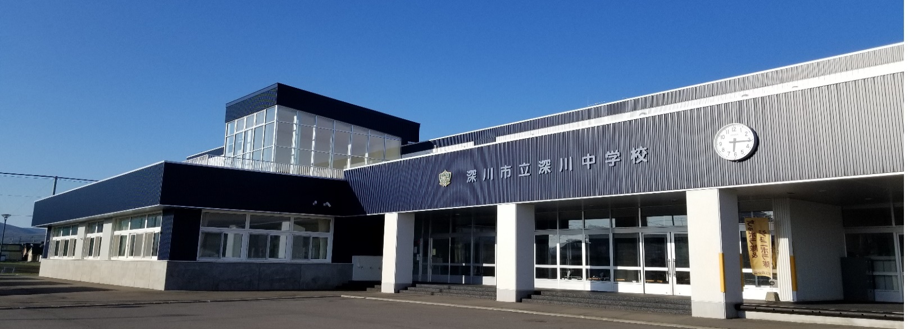sa

**深中だより**

【校訓】自主　誠実　根気

令和７年５月３０日（金）発行　第２号

深川市立深川中学校　校　長　杉　田　嘉　雄

〒074‐0013　文光町13番3号　　℡２３－３５７４

学校の様々な教育活動が本格化してきました！

杉　田　嘉　雄

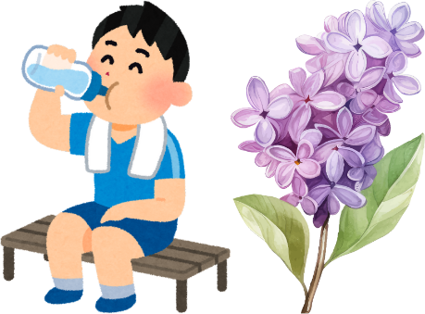先月の４月２２～２４日には、第３学年で修学旅行が実施されました。一般的に中学校の修学旅行は５月のGW明けの実施が多いようで、前年度からその準備を進めています。４月の慌ただしい時期の旅行的行事とはなりますが、その後の教育活動の過密を和らげる効果があります。二者懇談や生徒総会、体育大会など、矢継ぎ早に学校行事が予定されているため、一定のインターバルが設定されていることは、何かと忙しい3年生や教職員にとってはとても有効でした。これら各種行事が本格化することと同時に、ここ数年心配になってきているのが、熱中症をはじめとする暑さによる諸症状です。水分補給、換気、校舎外での帽子着用など学校現場でとれる対策は組織的に粘り強く行っていきますが、睡眠不足や過食・朝食抜き、朝の体調不良なども熱中症の原因となることもあるため、ご家庭におかれましてもご留意いただきますようお願いいたします。

今後、見学旅行(１年生)や中体連、職場体験学習(２年生)、学校祭、宿泊学習(２年生)など、行事の度にそれぞれ、計画・実行・評価・改善と、一連のサイクルによる学習活動を実施しますので、そこには周囲の仲間との良好な人間関係づくりは欠かせません。日頃から生徒諸君には、「想像力」を働かせて人とコミュニケーションを図ろうと呼びかけています。この「想像力」とは、自分だけでなく周囲の人の言動にも注目して、その意図を推し量り寄り添えるような力を身につけられるようにと話をしてきました。大人でも簡単ではないこの命題に、中学生のうちから練習する場が学校の役割の一つだと考えておりますので、ご心配やご不明な点があれば是非学校までご相談ください。

運動部活動は来月、北空知中体連大会を迎えます！

6月7日(土)に、北空知中体連陸上大会が深川陸上競技場で行われ、6月25日(水)と26日(木)には、北空知中体連大会、7月4日(金)、5日(土)には、北と南の大会を勝ち上がった、もしくは、空知からの出場となる競技の空知中体連大会が行われます。6月の中旬には、各競技の監督会議が行われ、実施要項に従って、運営や組み合わせなどが決定します。3年生にとっては最後の中体連大会となるので、これまでの集大成となる意気込みが感じられます。本校は、今年度北海道中体連バレーボール大会の当番校を担当します。バレー部が全道大会に出場できることになるので、その勇姿を見られるのが今から楽しみです。一方、最近心配になるのは、体育大会前の練習でも見られたのですが、一生懸命なあまり、ケガをしたり体調を崩したりする生徒の情報が伝わってくることです。各部の生徒全員がこれまでの頑張りを活かして、万全のコンディションで悔いのないプレイにつながればと願うばかりです。

**自走テストのとりくみ**

【6月自走テスト予定】

6月2日週：社会　　　6月9日週：英語、

6月16日週：数学　　 6月23日週：国語

6月30日週：理科

自走テストは「学習習慣を身につける」、「自己調整力をつける」ことを目的としています。継続して学習し、自分の目標を達成するための手段や方法を適切に選ぶことができるようにとりくんでいます。とりくみや各教科の目標を立て、テスト2週間前をめどに学習の計画をします。今年度は「見通し→実行→振り返り」のサイクルを大切にしていきます。ご家庭でもお子さんへの励ましの声かけなどお願いいたします。



**生徒総会**

５月１４日（水）

今年度の生徒会活動について話し合われたあと、各学級から誓いの書の発表がありました。誓いの書では学級目標や目標を達成するため、いじめゼロのために心がけることや行動することを交流しました。

**3年総合発表会**

５月２１日（水）



修学旅行の学習を個人でまとめ、発表をしました。東日本大震災について、避難所の生活や健康への影響、災害後の風評被害など学んだこと、「これからも語り継ぐことが大切」「全力で復興させようとしている人の思いがもっとたくさんの人に伝わるといい」とのまとめがありました。また、野口英世記念館で野口英世について詳しく学び、お札になった理由などを発表した生徒もいました。今回の学びを今後の学習や生活にも生かしてほしいと思います。

６月主な行事



参観していただいた保護者の皆様、ありがとうございました。

教育相談

ボランティア活動

北空知中体連各種大会

見学旅行（1年）



５月３０日（金）

**体育大会**

**いじめアンケートの取組**

生徒会スローガン**完全燃焼**

現在、いじめアンケートを実施しています。「いやな思いをしたことがある」「友人がいやな思いをしているのを見たり聞いたりしたことがある」と答えた生徒から、話を聞き状況を把握しています。必要に応じて学級指導や個別指導をしていきます。ご家庭の協力を得ながら、共にいじめの解消や予防に努めます。本校のいじめ防止基本方針は学校HPに記載しておりますので、ご覧ください。

※子ども相談支援センター（北海道教育委員会）

電話：0120-3882－56（無料）24時間対応

メール：sodan-center@hokkaido-c.ed.jp

　体育大会に向け、日々練習や準備に取り組んでいます。大会の様子は、次号の学校だよりでお伝えします。

**緑の募金**



生徒会で呼びかけ集まった9,696円を深川市役所都市建設課の担当者の方にお渡ししました。　　　　　　ご協力ありがとうございました。